

OTP ANSC: generazione ed informazioni utili
Altri link | Torna alla pagina precedente
L'OTP ANSC è una password a uso singolo, generata in modo casuale che può essere utilizzata una sola volta per accedere al sistema: ha una durata di 4 ore e vi permette, in quest'arco di tempo, di emettere qualsiasi atto in ANSC. Il suo utilizzo è necessario alla redazione degli atti in quanto garantisce la sicurezza dei dati ANSC; quindi:
Ecco le indicazioni su come generare l' OTP ANSC direttamente dal programma:
Qualora non abbiate ancora inserito un OTP (caso del subentro con primo accesso) oppure l'OTP precedentemente inserito è scaduto (superamento della durata delle 4 ore) dovrete generarne uno nuovo.
Riprendendo l'immagine della guida precedente:
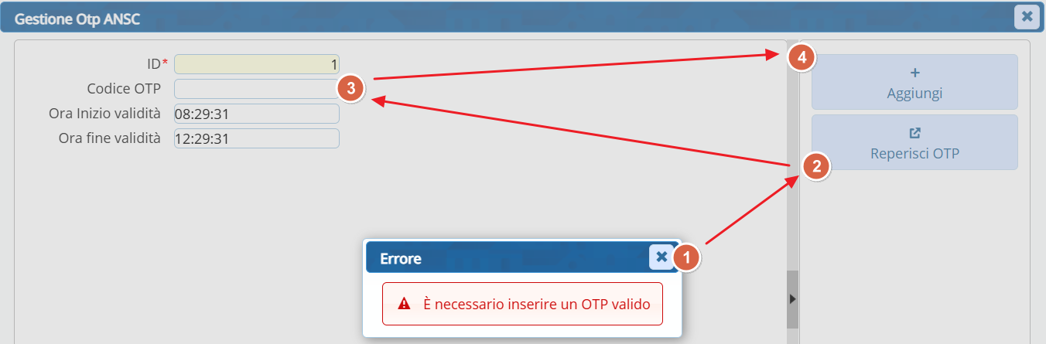
Arrivati al punto [2] e dopo aver cliccato reperisci OTP vi troverete davanti all'accesso in ANSC:
Eseguite l'accesso con le vostre credenziali e verrete immediatamente portati alla OTP ANSC, qui dovrete copiare il codice e inserirlo nel programma CWOL - CitywareOnline, per farlo seguite i punti [3] e [4] della guida precedente. Torna alla guida precedente


